福建省2012年4月高等教育自学考试

数据加工编程试卷

课程代码：04118
一、单项选择题(本大题共10小题，每小题2分，共20分)
在每小题列出的四个备选项中只有一个是符合题目要求的，请将其选出并将“答题卡
1．数控机床的机床原点一般由
A.数控编程人员设定
B.机床操作人员设定
C.机床经销商设定
D.机床生产厂家设定
2．利用数控铣床加工表面粗糙度要求较高的零件时，刀具切人方向应沿零件轮廓的[最新年份咨询qq593777558]
A.法
B.切
C.斜
D.任意方向
3．数控机床的核心控制部分是
A.数控装置
B.伺服系统
C.输入系统
D.机械系统[[微信公众号：ikaoti]
4．与数控铣床相比，加工中心是在数控铣床的基础上装备了
A.旋转工作台
B.对刀器
C.刀库
D.找正器
5．“手动数据输人”的英文缩写是
A.MDI
B.CRT
C.LCD
D.EIA
6．下列生产情形中，最适合在数控机床上加工的是
A.须用特定的工艺装备或依据样板、样件加工的零件
B.利用毛坯面作为粗基准定位进行加工或定位完全需靠人工找正的零件
C.必须在一次装夹中完成铣、钻、铰、锪、攻丝等多道工序的零件
D.用于改型比较、供性能或功能测试的零件
7．对于数控机床坐标系，其三个移动坐标轴x、Y、z确定顺序正确的是
A.X→Y→Z
B.：X→Z→Y
C.Z→Y→X
D.Z→X→Y
8．下列四组指令中，每组的四个指令属于同组指令的是
A.G01、G02、G03、G04
B.G40、G41、G42、G43[本科目答案页面导航：http://zk.ikaoti.cn/zikao.htm]
C.G54、G90、G91、G92
D.G80、G81、G82、G83
9．程序段“M98P0002L0003”的含义是
A.调用00003子程序2次
B.调用00002子程序3次
C.调用00003子程序3次
D.调用00002子程序2次[最新年份咨询qq593777558]
10．用R指令编制圆弧插补程序段时，若程序段出现R一100．指令，是表明该程序段所加工圆弧对应的圆心角
A.小于180^{O}
B.小于或等于180^{O}
C.大于180^{O}
D.大于或等于180^{O}
二、简答题(本大题共5小题，每小题5分，共25分)
请在答题卡上作答。
11．简述数字控制和数控机床的含义。
12．筒述数控加工工艺设计的主要内容。
13．简述反向间隙的含义。
14．简述孔加工固定循环的动作组成。[[微信公众号：ikaoti]
15．简述电火花线切割加工的特点。
三、编程题(本大题共2小题，第16小题20分，第17小题35分，共55分)[本科目答案页面导航：http://zk.ikaoti.cn/zikao.htm]
请在答题卡上作答。
16．如题16—1图所示零件，已完成零件的粗加工，现需在数控车床上对其进行精加工，试编制其精加工程序。
编程说明：
(1)在题16—2图中画出数控车加工的编程坐标系和刀具进给路线；
(2)编程时暂不考虑工件的装夹。
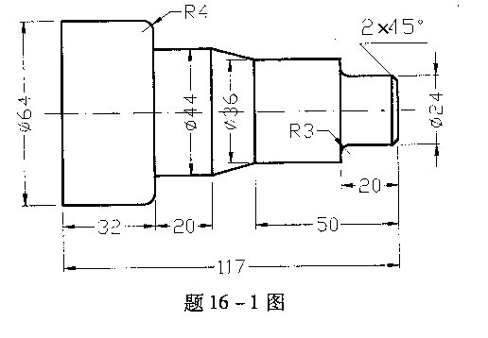
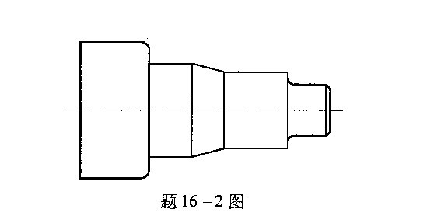
17．如题17—1图所示零件，已知零件的六个表面已精加工至尺寸，深度为10mm的外轮廓已完成粗加工。现需在数控铣床上精加工深度为10mm的外轮廓，在数控电火花线切割机床中加工直通异形孔，试分别编制其数控加工程序。
编程说明：
(1)外轮廓用①12平底立铣刀加工；
(2)在题17—2图中画出数控铣加工的编程坐标系和刀具进给路线(包括刀具的引入
引出路线)并将数控铣加工程序填写在答题卡相应的表中；
(3)在题17—3图中画出数控电火花线切割加工的进给路线图(包括穿丝孑L位置、引入引出加工路线等)，将3B格式数控电火花线切割加工程序填写在答题卡相应的表中；
(4)编制3B格式数控电火花线切割加工程序时，不需考虑电极丝中心的补偿距离(包
括电极丝半径和单边放电间隙)；[最新年份咨询qq593777558]
